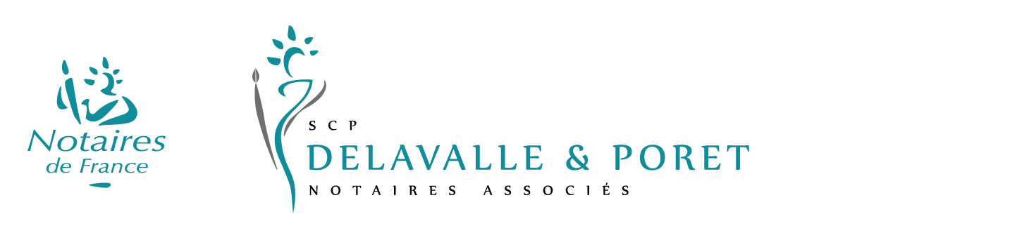

SERVICE IMMOBILIER
Madame Odile HERBEZ
Madame Constance PORET

Tel : 03.21.10.03.33 Mail : negociation.62056@notaires.fr

Honoraires de Négociation Immobilière – Vente

- 5%, Hors Taxes, jusque 130.000,00 € , soit 6 % TTC.
- 4%, Hors Taxes, au-delà des 130.000,00 € , soit 4,80 % TTC.

Article L-444-1 du code de commerce et article annexe 4-9 – I.4° du décret n°2016-230 du 26 février 2016.

